IZBOR UČBENIKOV, DELOVNIH ZVEZKOV IN POTREBŠČIN ZA ŠOLSKO LETO 2025/2026 ZA 3. RAZRED

Učenci prejmejo komplet učnega gradiva v šoli, s strani staršev nakupa ni, poravna Ministrstvo za vzgojo in izobraževanje. Gradivo nabavi šola, učenci ga prejmejo v šoli prvi šolski dan.
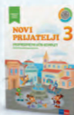 | Lili in Bine: Novi prijatelji 3, medpredmetni učni komplet samostojnih delovnih zvezkov za slovenščino, matematiko, spoznavanje okolja in glasbeno umetnost s kodo za portal Svet Lilibi in didaktičnimi prilogami  EAN: 3831075931206

Berilo si učenci lahko izposodijo v učbeniškem skladu.
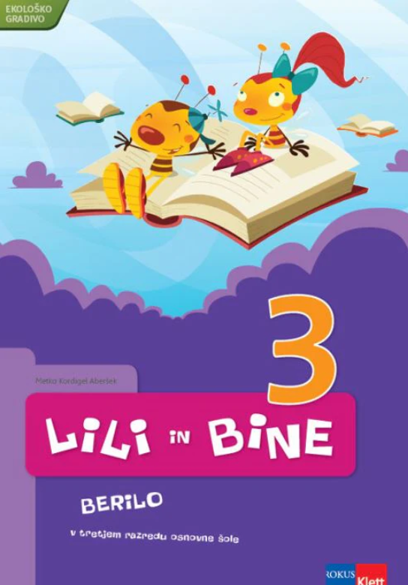 | Lili in Bine 3, berilo za slovenščino v 3. razredu osnovne šole, založba Rokus-Klett EAN: 9789612712785

Naslednje zvezke nabavite starši.
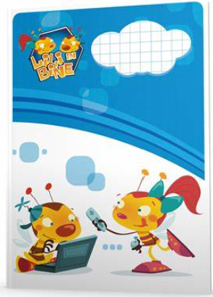 | zvezek Lili in Bine, veliki A4, 40-listni, 1 cm karo, količina: 2
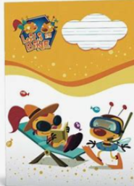 | zvezek Lili in Bine, veliki A4, 40-listni, črtasti z vmesno črto na obeh straneh, količina: 3
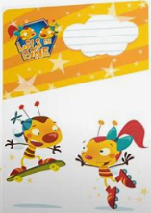 | Zvezek Lili in Bine, veliki A4, 40-listni, črtasti  Opomba: Zvezek za nemščino za tiste učence, ki bodo predmet obiskovali.

Opomba: Zvezki so lahko iz katerihkoli serij, platnica po želji, upoštevajte karakteristiko notranjosti zvezkov.

Naslednje potrebščine nabavite starši.

SVINČNIK, trdota HB, količina: 2
NALIVNO PERO, vložki, količina: 1
RADIRKA, količina: 1
ŠILČEK, količina: 1
RAVNILO, mala šablona, količina: 1
RAVNILO, velika šablona, količina: 1
LESENE BARVICE, količina: 1
FLOMASTRI, količina: 1
MAPA A4, z elastiko, količina: 1
BELEŽKA, velikost: A6, količina: 1
LEPILO v stiku, količina: 2
ŠKARJE, količina: 1
ŠOLSKA TORBA, količina: 1
PERESNICA, količina: 1
ŠOLSKI COPATI, količina: 1
VREČKA ZA COPATE, količina: 1
OBLAČILA za športno vzgojo (športne hlače, majica, športni copati)
VREČKA ZA ŠPORTNO OPREMO, količina: 1
OVITKI za zvezke

Prispevek za potrebščine za pouk likovne umetnosti se obračunajo pri septembrski položnici.

